Association Béthanie

La Fondation Béthanie est un centre de vie et de réinsertion pour de jeunes démunis à Edea au Cameroun.

Les jeunes sont choisis pour leur motivation dans leur projet professionnel et personnel.
Après un temps d’observation et de remise à niveau, l’équipe leur propose une orientation.
Cette année, plusieurs jeunes ont pu être orientés, soit en apprentissage, soit dans un lycée technique. Deux jeunes ont réussi leur certificat d’études..

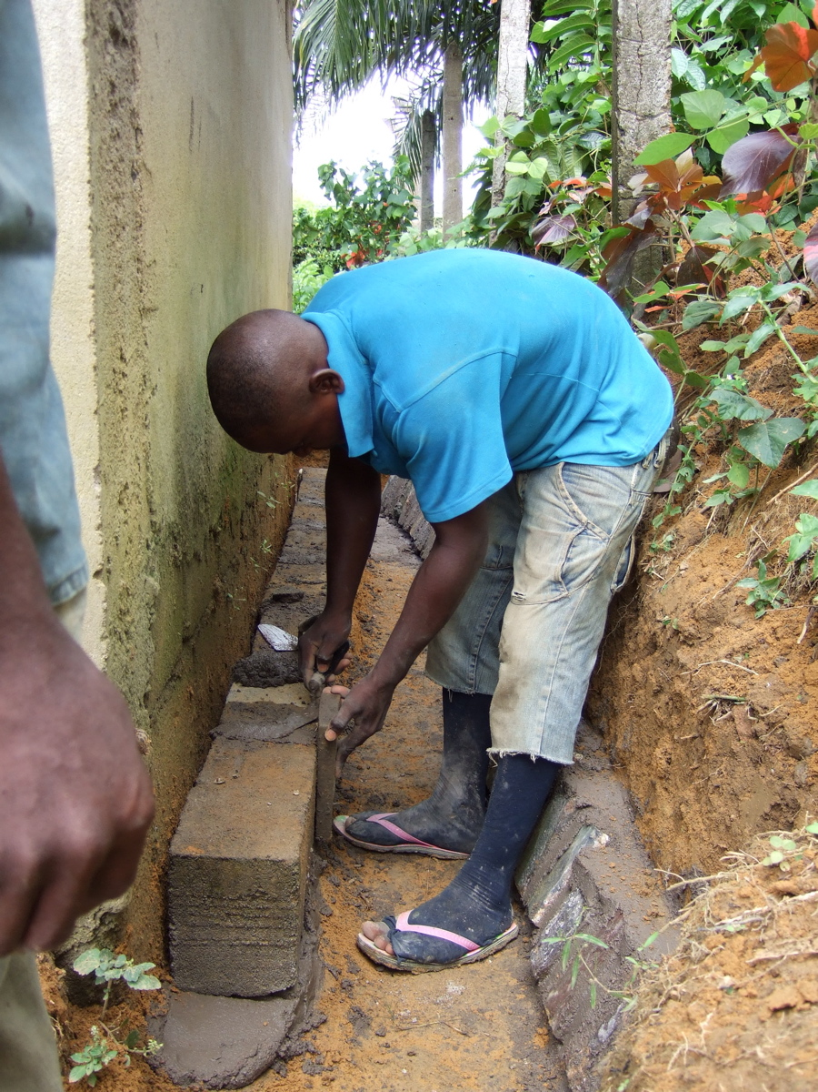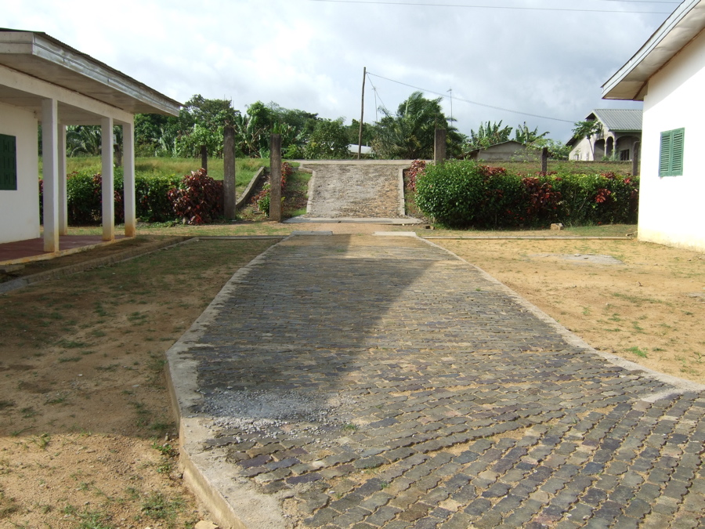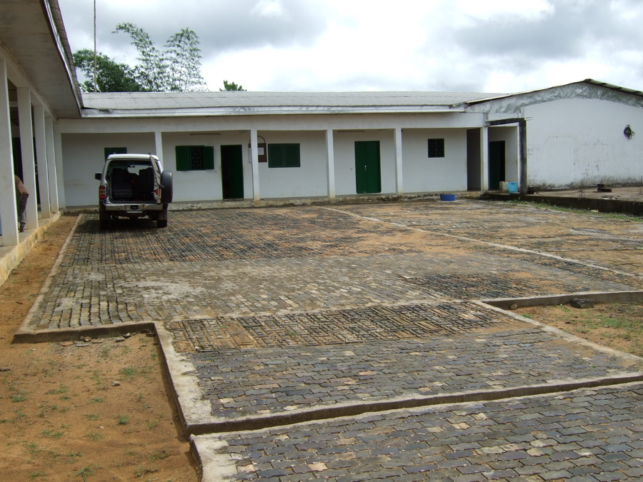

Tous participent à l’entretien, aux travaux et aux projets.
Des caniveaux ont été creusés et la cour pavée par les jeunes et les éducateurs formés par un maçon.

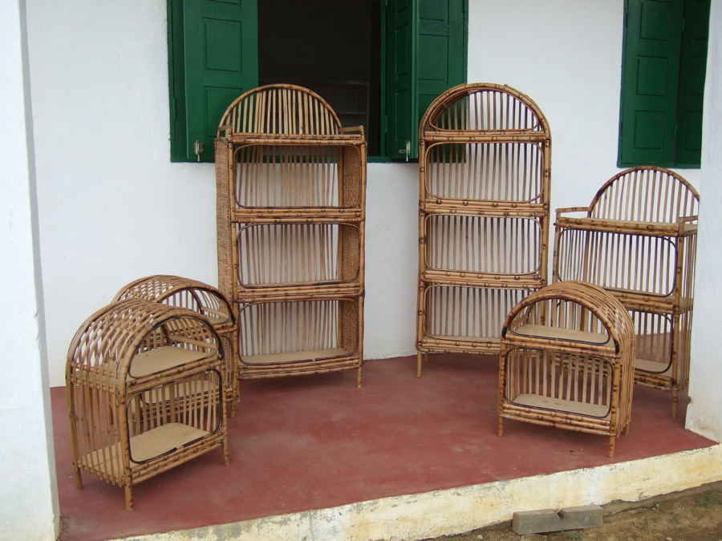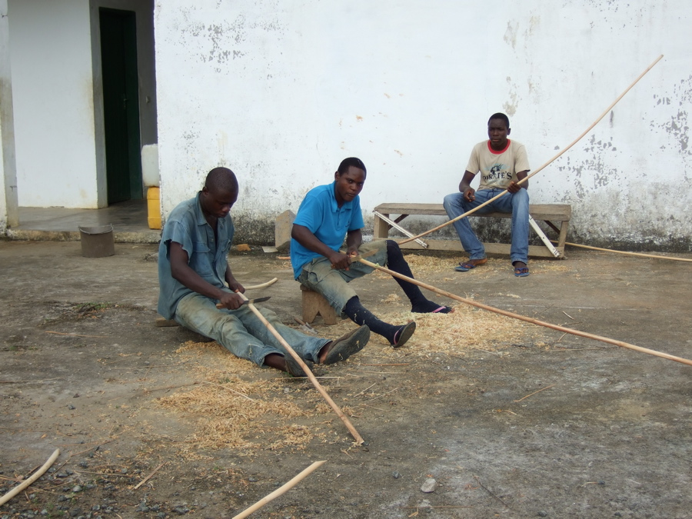
Les jeunes épluchent le rotin

Depuis l’année dernière, un atelier de vannerie a ouvert grâce à un don.
Il a permis aux jeunes et à l’équipe de se former avec un professionnel.
La vente de la production permet à l’atelier de s’autofinancer.
Les cultures ont été intensifiées et les résidants du centre ont consommé leur production. (arachides, pistaches, piments, manioc…)
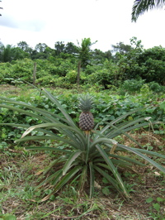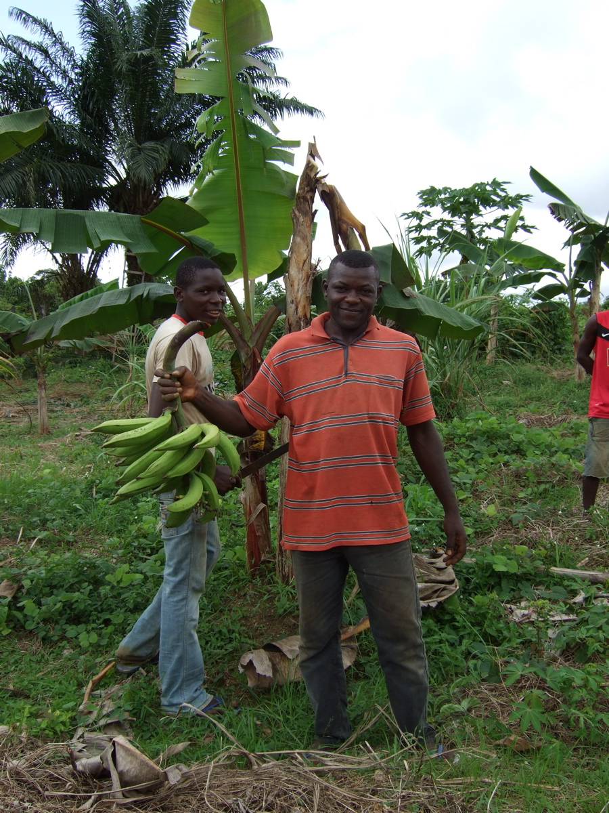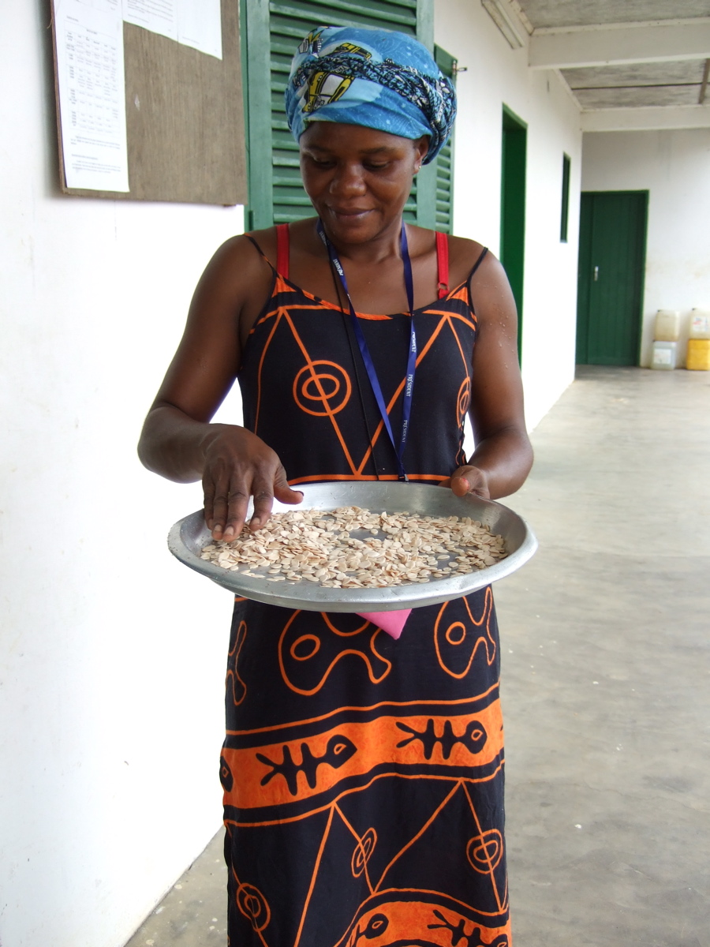

Un ananas mûrit Eric tient un régime Sophie a épluché

en 2 ans de bananes plantains des pistaches

Depuis la rentrée, l’équipe et les jeunes ont travaillé dur pour mettre en place de nouveaux projets :

un élevage de 17 poulets de chair
La vente des poulets doit permettre de financer l’achat de nouveaux poussins démarrés.
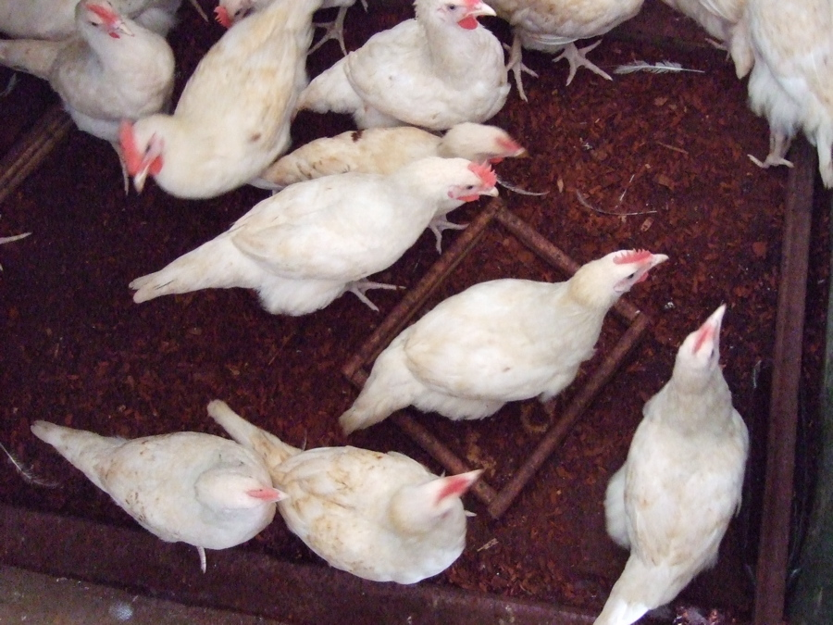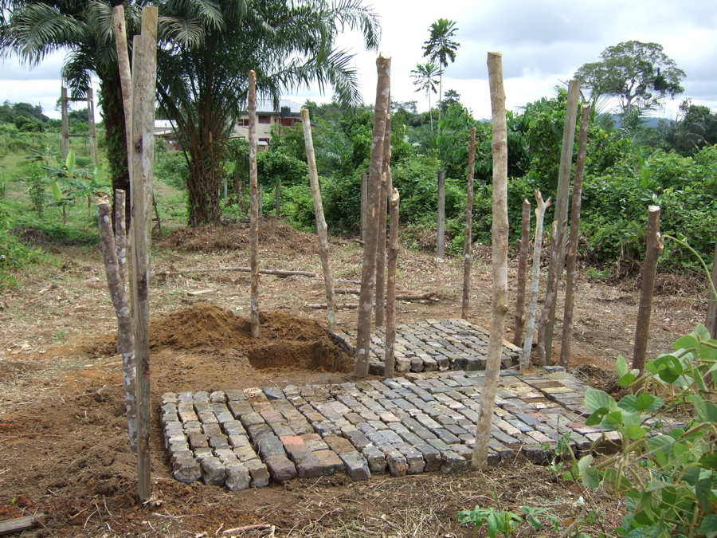

la construction d’une porcherie.
Un investissement de 200€ suffirait pour acheter une truie.

un projet de plants de palmiers à huile doit être amorcé rapidement.
C’est un investissement de 200€ environ pour l’achat des graines.

POUR LES SOUTENIR DANS LEURS PROJETS
ET DANS LEUR FORMATION,
NOUS AVONS BESOIN DE VOUS !
Merci de libeller le chèque à l’ordre du Tam-Tam de Nkol Ekong

